TUẦN 12
CHỦ ĐỀ 3: TRÁCH NHIỆM VỚI BẢN THÂN
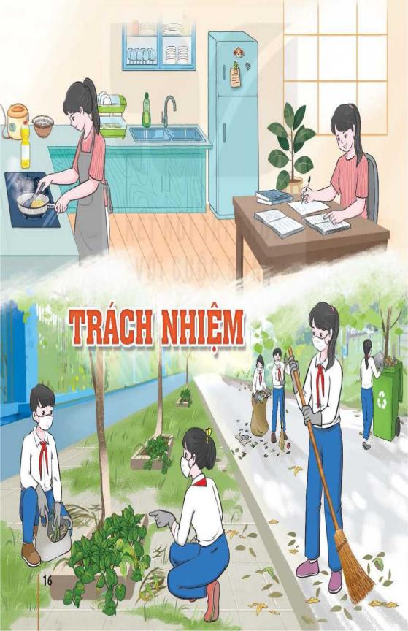
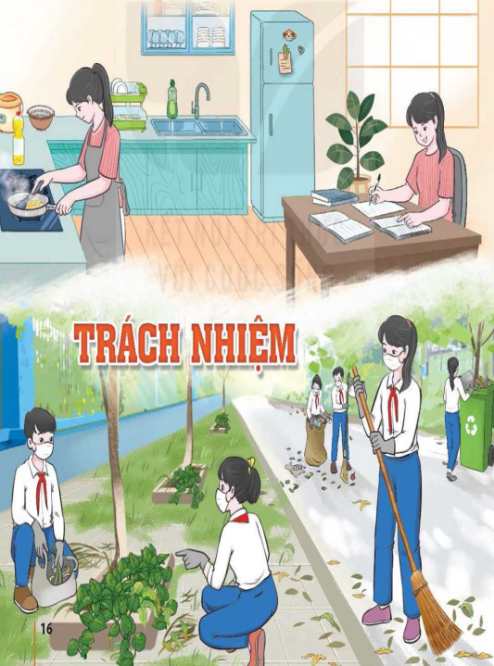

TIẾT 34 &35: TIẾT 1&2. HOẠT ĐỘNG GIÁO DỤC THEO CHỦ ĐỀ
NỘI DUNG 2:

ỨNG PHÓ VỚI CĂNG THẲNG VÀ ÁP LỰC (Tiếp theo)
I. MỤC TIÊU:
1.Về năng lực
Năng lực chung:
-Tự chủ và tự học, Giao tiếp và hợp tác, Giải quyết vấn đề và sáng tạo
Năng lực riêng:
- Có khả năng hợp tác giải quyết những vấn đề một cách triệt để, hài hòa.
2. Phẩm chất
- Yêu nước, Nhân ái, Trung thực, Trách nhiệm, Chăm chỉ
II. THIẾT BỊ DẠY HỌC VÀ HỌC LIỆU
-Đối với giáo viên:
-Tìm hiểu những cách ứng phó với căng thẳng và áp lực trong cuộc sống.
-Nghiên cứu Chủ để 3 trong SGK và SGV Hoạt động trải nghiệm, hướng nghiệp 9.
-Video về một số áp lực trong cuộc sống.
-Bảng 2 mặt hoặc giấy khổ Al/ Ao, phấn, bút dạ.
-Phần thưởng nhỏ cho HS thắng trong trò chơi khởi động
-Đồi với học sinh:
SGK Hoạt động trải nghiệm, hướng nghiệp 9.
-Tìm hiểu những căng thẳng trong học tập, áp lực trong cuộc sống mà HS thường gặp phải
III.TIẾN TRÌNH DẠY HỌC
A. HOẠT ĐỘNG KHỞI ĐỘNG
Trò chơi “Hành động đúng”.
a.Mục tiêu:
- Tạo tâm thế hào hứng, nhu cẩu tham gia các hoạt động trong chủ đê' cho HS.
b.Tổ chức thực hiện:
GV phổ biến cách chơi, luật choi: Lập 2 đội, mỗi đội có số lượng HS bằng nhau và đứng thành hàng ngang. Lẩn lượt từng HS trong một hàng bốc thăm từ bạn quản trò và đọc tên của áp lực trong học tập hoặc căng thẳng trong cuộc sống ở lá thăm. HS của hàng còn lại trả lời ngắn gọn vể cách ứng phó với áp lực trong học tập hoặc căng thẳng trong cuộc sống mà bạn vừa đọc ra. Luân phiên thực hiện như vậy cho đến khi hết thời gian là 5 phút. Đội giành chiến thắng của trò chơi là đội nêu được nhiều câu trả lời chính xác về cách thức ứng phó với áp lực trong học tập và căng thẳng trong cuộc sống.
-HS các đội tham gia trò chơi. Các bạn trong lớp cổ vũ cho các đội chơi.
-GV tổ chức cho HS nêu cảm nhận, những điều rút ra được sau khi tham gia trò chơi.
-GV kết luận và dẫn dắt vào hoạt động tiếp theo.
B. HOẠT ĐỘNG HÌNH THÀNH KIẾN THỨC:
C. HOẠT ĐỘNG LUYỆN TẬP
Hoạt động 2: Thực hành ứng phó với căng thẳng trong quá trình học tập và áp lực của cuộc sống
a. Mục tiêu:
-HS vận dụng được kiến thức, kinh nghiệm mới để để xuất cách ứng phó với căng thẳng trong quá trinh học tập và áp lực của cuộc sống.
b. Tổ chức thực hiện:

HOẠT ĐỘNG CỦA GV - HS | DỰ KIẾN SẢN PHẨM
Bước 1: GV chuyển giao nhiệm vụ học tập  Nhiệm vụ: Đóng vai nhà tư vấn, đưa ra lời khuyên về cách ứng phó với căng thẳng, áp lực cho các bạn trong các tình huống 1, 2, 3 (SGK trang 20, 21).  +Tình huống 1: SGK. Chuẩn bị đến đợt kiểm tra ...  +Tình huống 2: SGK.Tú bị một số học sinh ...  - GV chuyển giao nhiệm vụ và hướng dẫn HS thực hiện nhiệm vụ theo 2 bước:  Bước 1: Tìm hiểu tình huống và xác định những căng thẳng, áp lực mà nhân vật trong mỗi tình huống gặp phải. Sau đó, thảo luận, thống nhất lời khuyên cho bạn trong mỗi tình huống về cách ứng phó với những căng thẳng, áp lực mà họ gặp phải.  Bước 2: Xây dựng kịch bản, phân công bạn đóng vai nhà tư vấn, người được tư vấn và tập dượt đóng vai đưa ra lời khuyên về cách ứng phó trong mỏi tình huống (đã thống nhất trong nhóm).  Lưu ý:  + Tuy theo khả năng của HS, GV có thể phân cho mỗi nhóm thực hành cả 3 tình huống hoặc phân cho mỗi nhóm thực hành 1-2 tình huống.  + GV có thể thay thế tình huống trong SGK bằng tình huống khác xảy ra trong lớp, trường, gần gũi với HS lớp mình hơn.  -Tổ chức cho các nhóm HS thảo luận và thực hiện nhiệm vụ.  -Lần lượt các nhóm lên đóng vai nhà tư vấn đưa ra lời khuyên cho bạn vê' cách ứng phó trong mỗi tình huống. Với mỗi tinh huống, HS các nhóm có thể đưa ra cách ứng phó khác nhau. Vì vậy, GV nên tạo điều kiện cho tất cả các nhóm được đóng vai thể hiện kết quả thực hiện của nhóm mình. Các nhóm khác quan sát, lắng nghe và đưa ra ý kiến nhận xét của nhóm minh.  Bước 2: HS thực hiện nhiệm vụ học tập  -Tổ chức cho các nhóm HS thảo luận và thực hiện nhiệm vụ.  Bước 3: Báo cáo kết quả thực hiện hoạt động  -Gọi một số HS nêu cảm nhận và những điều rút ra từ phẩn thể hiện của các nhóm.  Bước 4. Đánh giá kết quả thực hiện nhiệm vụ  -GV tổng hợp kết quả thực hành của các nhóm, nhận xét và kết luận hoạt động trên cơ sở kết quả hoạt động của HS. | 2.Thực hành ứng phó với căng thẳng trong quá trình học tập và áp lực của cuộc sống

D. HOẠT ĐỘNG VẬN DỤNG
Hoạt động 3: Rèn luyện cách ứng phó với những căng thẳng trong quá trình học tập và
áp lực của cuộc sống
a. Mục tiêu:
-HS thực hiện được những hành động, việc làm cụ thể để rèn luyện kĩ năng ứng phó với những căng thẳng trong quá trình học tập và áp lực của cuộc sống.
b. Tổ chức thực hiện:
-GV yêu cẩu và hướng dẫn HS về nhà thực hiện những hành động, việc làm cụ thể để rèn luyện kĩ năng ứng phó với những căng thẳng trong quá trình học tập và áp lực của cuộc sống.
-Yêu cầu HS ghi lại kết quả thực hiện vào SBT để chia sẻ với cả lớp.

